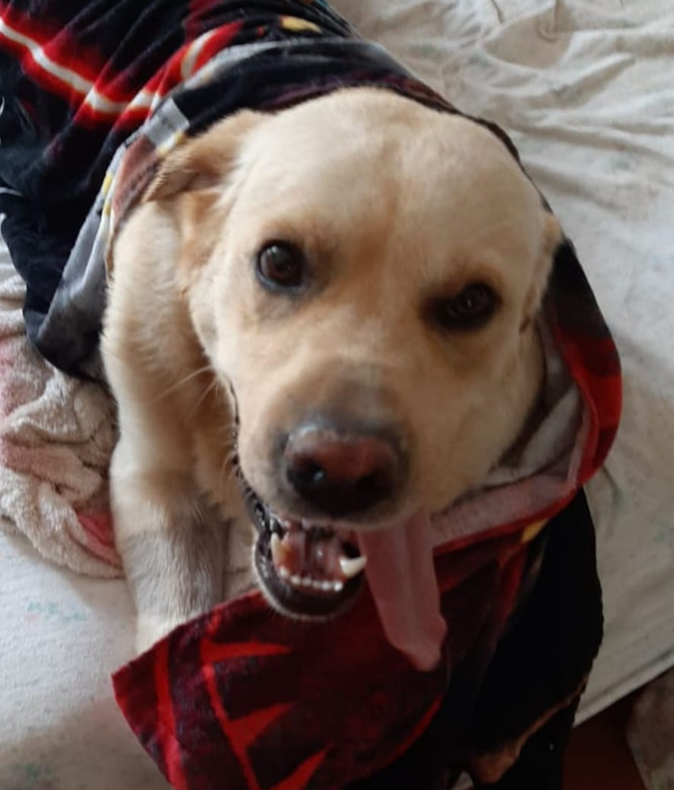

Organizzazione di volontariato AnimAnimalista ODV
Rifugio per animali
II Edizione Premio Letterario Nazionale
“Gli Amici di Pongo” Scadenza 30 Giugno 2022

L’Organizzazione di volontariato “AnimAnimalista ODV” di Palermo, indice la II Edizione del Premio Letterario Nazionale “Gli amici di Pongo”.
L’Organizzazione gestisce un rifugio per cani e gatti abbandonati recuperati su un territorio dove il randagismo purtroppo è una realtà molto triste e ancora largamente diffusa.
Questo Premio Letterario viene organizzato per sensibilizzare e rivolgere all’attenzione di tutti e in particolare dei giovani, la condizione di estremo bisogno e di pericolo in cui si vengono a trovare tanti cagnolini e gattini randagi. Il sostegno di molti è indispensabile per sconfiggere il fenomeno del randagismo e per trasmettere la cultura del rispetto nei confronti di creature viventi che troppo spesso sono protagoniste di gravissimi e terribili episodi di violenza, di maltrattamenti, di crudeltà e di abbandono. Si tratta di dare voce a chi non ce l’ha, ai nostri amici a quattro zampe che sono parte fondamentale della nostra vita con il loro amore gratuito e con la loro fedeltà incondizionata.
Perché questo titolo “Gli amici di Pongo”? Perché Pongo era e sarà sempre la mascotte del rifugio. Pongo era un bellissimo e dolcissimo cagnolone che la vita aveva provato tanto nonostante la sua giovane età. Vittima di maltrattamenti e poi, dopo aver trovato l’amore al rifugio, ha iniziato a lottare contro una grave malattia per tanti mesi… Purtroppo a nulla sono valsi tutti i tentativi per salvarlo e adesso non è più fra noi, lui era un’anima speciale, troppo speciale per restare qui.
L’attività intensa del Rifugio a favore di tanti cagnolini e gattini sfortunati, richiede enormi sforzi anche di carattere economico: oltre alle spese per la pappa e quelle correnti di gestione, ci sono tutte le spese sanitarie ordinarie (per le vaccinazioni e le sterilizzazioni) e straordinarie per la cura di chi si ammala e deve affrontare esami, visite, a volte interventi e necessita di terapie spesso costose, inoltre AnimAnimalista cerca di proporre in adozione i propri ospiti, affrontando tutte le spese che precedono la consegna agli adottanti, perché il regalo più bello che possiamo fare a queste creature, è proprio quello di offrire loro una famiglia. A tal fine, tutti i proventi ricavati dalle quote di iscrizione al Premio Letterario Nazionale “Gli Amici di Pongo”, verranno interamente devoluti al Rifugio per aiutare i suoi ospiti.

REGOLAMENTO

Il Premio è aperto a tutti coloro che abbiano compiuto il 18° anno di età alla data di pubblicazione del bando. Per i bambini delle scuole elementari e per i ragazzi delle scuole medie e superiori ci sono sezioni dedicate.
Il Premio è articolato nelle seguenti sezioni:

1)SEZIONE A TEMA GLI ANIMALI: gli amici a quattro zampe sono compagni fedeli che percorrono assieme a noi una parte del viaggio… Raccontateci in versi o in prosa la vostra esperienza personale con un amico peloso accolto in famiglia oppure conosciuto in canile o in altre circostanze nella consapevolezza che certi incontri non avvengono mai per caso…
Questa Sezione è destinata agli adulti e ai giovani.

2) SEZIONE A TEMA LIBERO
Questa Sezione è riservata solo agli adulti.

CATEGORIA ADULTI

- SEZIONE A TEMA GLI ANIMALI

SEZIONE POESIA
Si partecipa inviando un massimo di tre poesie non superiori ai 40 versi, edite o inedite e anche già vincitrici in altri concorsi letterari.
SEZIONE RACCONTO
Si partecipa inviando un racconto di massimo cinque cartelle, non superiore alle 15000 battute spazi inclusi, edito o inedito e anche già vincitore in altri concorsi.
SEZIONE POESIA IN DIALETTO
Si partecipa inviando un massimo di tre poesie non superiori ai 40 versi, edite o inedite e anche già premiate in altri concorsi letterari. Alla poesia in dialetto deve essere allegata la traduzione in lingua italiana, altrimenti l’opera non verrà accettata.

- SEZIONE A TEMA LIBERO

SEZIONE POESIA
Si partecipa inviando un massimo di tre poesie non superiori ai 40 versi, edite o inedite e anche vincitrici in altri concorsi letterari.
SEZIONE RACCONTO
Si partecipa inviando un racconto di massimo cinque cartelle, non superiore alle 15000 battute spazi inclusi, edito o inedito e anche già vincitore in altri concorsi.
SEZIONE POESIA IN DIALETTO
Si partecipa inviando un massimo di tre poesie non superiori ai 40 versi, edite o inedite e anche già premiate in altri concorsi letterari. Alla poesia in dialetto deve essere allegata la traduzione in lingua italiana, altrimenti l’opera non verrà accettata.
SEZIONE LIBRO EDITO DI POESIA
Si può partecipare con un volume di poesie pubblicato a partire da gennaio 2018 e provvisto di codice ISBN.

CATEGORIA GIOVANI
(Riservata ai bambini delle scuole elementari, medie e ai ragazzi delle superiori)
Solo a Tema gli Animali

- BAMBINI DELLE SCUOLE ELEMENTARI

SEZIONE POESIA
Si partecipa inviando un massimo di tre poesie non superiori ai 25 versi e anche già vincitrici in altri concorsi.
SEZIONE RACCONTO
Si partecipa inviando un racconto di massimo tre cartelle, non superiore alle 7000 battute spazi inclusi e anche già vincitore in altri concorsi.
SEZIONE DISEGNO
Si partecipa inviando al massimo due disegni realizzati con una tecnica a scelta e delle dimensioni di un foglio A4.

- RAGAZZI DELLE SCUOLE MEDIE

SEZIONE POESIA
Si partecipa inviando un massimo di tre poesie non superiori ai 25 versi e anche già vincitrici in altri concorsi.
SEZIONE RACCONTO
Si partecipa inviando un racconto di massimo tre cartelle, non superiore alle 7000 battute spazi inclusi e anche già vincitore in altri concorsi.
SEZIONE DISEGNO
Si partecipa inviando al massimo due disegni realizzati con una tecnica a scelta e delle dimensioni di un foglio A4.

- RAGAZZI DELLE SCUOLE SUPERIORI

SEZIONE POESIA
Si partecipa inviando un massimo di tre poesie non superiori ai 25 versi e anche già vincitrici in altri concorsi.
SEZIONE RACCONTO
Si partecipa inviando un racconto di massimo tre cartelle, non superiore alle 7000 battute spazi inclusi e anche già vincitore in altri concorsi.
SEZIONE DISEGNO
Si partecipa inviando al massimo due disegni realizzati con una tecnica a scelta e delle dimensioni di un foglio A4.

QUOTA ISCRIZIONE AL PREMIO
Il numero delle sezioni alle quali si desidera partecipare è libero, il costo di iscrizione per ogni singola sezione è pari a 15 euro.
Per i bambini e i ragazzi delle scuole medie e superiori, la quota di iscrizione è di 5 euro a sezione.
Modalità di versamento del contributo per le spese di iscrizione:
- Ricarica su Postepay n. 5333171150859722 intestata a Giulia Petrucci C.F. PTRGLI60P44G273A

- Bonifico bancario su carta Postepay IBAN: IT11Z3608105138249743449745

- Pagamento su PayPal indirizzo mail: concorsoletterario.pongo@gmail.com (quando effettuate il pagamento cliccate su “parenti e amici” altrimenti PayPal trattiene una commissione)

- Contanti da inserire nel plico e inviare con raccomandata

(Per motivi organizzativi, non si accettano assegni bancari o postali)

Causale: II Edizione Premio Letterario Nazionale “Gli Amici di Pongo”

MODALITÀ DI INVIO DELLE OPERE:
- Per posta: inviare cinque copie di ciascuna opera (poesia, racconto, disegno) anonime più una copia contenente i dati personali (nome, cognome, data di nascita, indirizzo di residenza, telefono, indirizzo di posta elettronica) e la sezione alla quale si partecipa. Inserire nel plico la ricevuta del versamento e la dichiarazione di autenticità dell’opera.. L’indirizzo al quale inviare le opere è il seguente:

PREMIO LETTERARIO NAZIONALE “GLI AMICI DI PONGO”
AnimAnimalista ODV
VIA CLUVERIO 13
90138 PALERMO

- Per e-mail: inviare in formato Word, una copia dell’opera anonima e una con i dati personali (nome, cognome, data di nascita, indirizzo di residenza, telefono, indirizzo di posta elettronica) e la sezione alla quale si partecipa. Allegare alla mail, la ricevuta del versamento e la dichiarazione di autenticità dell’opera. L’indirizzo di posta elettronica al quale spedire le opere è il seguente:

concorsoletterario.pongo@gmail.com

Per i minorenni che partecipano al Premio, dovrà essere compilata una liberatoria da parte dei genitori o di chi ne fa le veci.
Per la dichiarazione di autenticità dell’opera, vedere l’allegato inserito alla fine del bando.

La scadenza per l’invio delle opere è fissata al 30 giugno 2022. Farà fede il timbro postale o l’ora di inoltro della mail.

PREMIAZIONE
La premiazione si svolgerà entro il mese di settembre a Palermo. La data esatta verrà resa nota al momento della comunicazione dei risultati.
I vincitori saranno avvisati per tempo in modo da poter partecipare alla Cerimonia di Premiazione. I risultati verranno inviati via mail a tutti i partecipanti e saranno visibili sulla pagina Facebook dell’Organizzazione e sul sito dei concorsi letterari (www.concorsiletterari.it)
Verranno premiati i primi tre classificati di ogni sezione e saranno inoltre attribuite alcune segnalazioni, un Premio della Giuria e il Premio Speciale “Amici di Pongo” riservato all’opera che, fra le prime classificate delle varie sezioni, avrà ottenuto il punteggio maggiore.
I premi consisteranno in diplomi, articoli offerti dagli sponsor e prodotti dell’artigianato locale.

GIURIA
I membri che compongono la Giuria provengono da varie parti d’Italia:
Presidente di Giuria Mara Penso di Venezia, insegnante, poetessa, scrittrice di favole, membro di giuria in altri concorsi letterari, autrice di numerosi libri di poesia e di favole.
Patrizia Bassetto, di formazione classica e universitaria in ambito scientifico. Appassionata lettrice e talentuosa cantante amatoriale di brani del repertorio classico e religioso.
Marina Ernesta Flecchia, poetessa, scrittrice e organizzatrice di numerosi eventi letterari, membro di giuria in vari concorsi.
Stefano Baldinu, poeta in lingua e in vernacolo pluripremiato, membro di giuria in vari concorsi. Ha al suo attivo la pubblicazione di cinque sillogi poetiche.
Rita Muscardin di Savona, organizzatrice e segretaria del Premio, poetessa e scrittrice, membro di giuria in altri concorsi letterari, autrice di libri di poesia e di narrativa.
I giudizi della Giuria sono insindacabili.

Per qualsiasi informazione contattare il seguente numero di telefono dal lunedì al venerdì dalle ore 17.30 alle ore 20.30: Rita Muscardin 3355652461

Organizzazione AnimAnimalista ODV

DICHIARAZIONE DI AUTENTICITÀ DELL’OPERA

Il/la sottoscritto/a …………………………………………………………………………………….
nato/a a ……………………………………….……………………. il …………………………….
residente a ………………...……………………………..……………………………………………… indirizzo………………………………………………………………………………………………..
consapevole delle sanzioni in caso di dichiarazioni mendaci ex art.76 DPR 445/2000 dichiara che l’opera:
……………………………………………………………………………………………………………………………………………………………………………………………………………………

è originale ed autentica e non lede il diritto di terzi in osservanza delle disposizioni di cui alla legge 633/1941 in materia dei diritti di autore, è frutto del proprio lavoro, non trascritto o copiato da altre sorgenti, fatta eccezione per quelle esplicitamente citate. Il sottoscritto dichiara altresì di non aver utilizzato opere terze, di essere l’unico autore dell’opera e di essere, nel caso di opere collettive, coautore insieme a……………………………………………………………………….
Il sottoscritto, ai sensi del GDPR – Regolamento UE n. 679/2016 e della legge 108/18, conferisce il consenso al trattamento dei propri dati personali, con l’ausilio di strumenti sia cartacei che informatici.

Luogo e data Firma

